Единственный ребенок в семье

Единственные дети с самого рождения развиваются в особенной атмосфере. Окруженные долгое время лишь взрослыми, они получают более ограниченный личностный опыт по сравнению с детьми, имеющими братьев и сестер. Психологи начала прошлого века очень скептически относились к такой семейной структуре. Слова американского психолога С. Холла о том, что быть единственным ребенком - это уже иметь болезнь в себе, постоянно цитировались в специальной и популярной литературе. Однако такая однозначная оценка недостаточно обоснованна и в последнее время встречает все больше возражений. Но давайте разберемся по порядку.
Главное в развитии единственного ребенка заключается в том, что он длительное время близко общается лишь со взрослыми. Быть одному - маленькому в "стране великанов" - не так легко и просто. Не имея возможности сравнивать себя в семейной обстановке с братьями и сестрами подобного возраста, а видя перед собой лишь недосягаемых, все умеющих и могущих взрослых, ребенок остро ощущает свою слабость, несовершенство. Так, опосредованно, самой ситуацией развития ребенок обескураживается и в итоге может потерять веру в свои силы.
Единственный ребенок всегда на глазах у родителей. Они бдительны, замечают, когда ему что-либо не удается, когда ему трудно, и спешат с помощью. Если в большой семье малыш никак не может застегнуть пуговицу и только после десятой неудачной попытки, разразившись плачем, получает помощь, то единственный ребенок часто делает лишь первую попытку, и то вполсилы. Единственным детям, как правило, слишком много помогают, и со временем малыш начинает осмыслять себя постоянно нуждающимся в помощи. Такую внутреннюю позицию иллюстрирует рисунок семьи шестилетнего Ярика (рис. 1). В окружении мамы и папы он изобразил себя ничтожно маленьким, беспомощным, требующим заботы.
Рисунок 1.
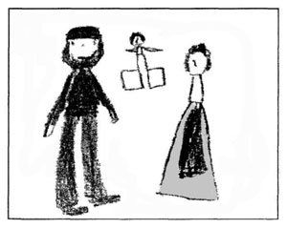
Развиваясь в атмосфере чрезмерной опеки, единственные дети не только теряют уверенность, но и привыкают воспринимать служение, помощь родителей как само собой разумеющееся, требуют ее, когда надо и не надо. Ребенок начинает чувствовать силу в своей слабости, злоупотребляет вниманием и заботой окружающих. Так родители зачастую просто попадают в сети маленького деспота: ему во всем необходима помощь, ему ни в чем нельзя отказать. Иначе - истерика, слезы, злоба или очередная демонстрация слабости. Ребенок иногда использует и менее привычные способы манипулирования поведением родителей. Например, демонстрирует ночные страхи, соматические расстройства (головные боли, боли в животе и т. п.), для того чтобы удерживать родителей в постоянной заботе о нем, чтобы настоять на том, чтобы было так, как он (она) хочет. Дети становятся маленькими тиранами, причем родители, хотя и чувствуют себя из-за этого изможденными, не понимают, что творится: думают, что ребенок просто чрезмерно чуток или болен.
В одной семье из трех человек сложилась структура отношений, которая стала серьезной проблемой для родителей. Восьмилетняя девочка стала бояться оставаться дома одна, ложилась спать только тогда, когда рядом спала ее мать. Мать должна была организовать свою работу так, чтобы постоянно быть с девочкой тогда, когда она была дома. В эти периоды мать даже не могла пойти в магазин - девочка жалобно просила остаться, так как ей страшно. Начали ухудшаться и супружеские отношения, так как жена всю свою энергию вечером тратила на укладывание девочки спать, к тому же девочка постоянно лежала рядом с супругами.
Тщательный психологический анализ отношений в семье показал, что девочка просто использует свои страхи, свою слабость для получения собственных выгод. Каждому ребенку неуютно оставаться в квартире одному, одному спать в своей комнате. Однако для большинства детей преодоление себя, своих страхов служит средством достичь самоуважения, признания себя со стороны родителей. В описанной нами семье девочка основывает поведение на неполезной ей самой позиции: "Я добиваюсь и делаю то, что хочу, только тогда, когда я слаба".
Ее можно понять - такая установка сложилась на основе повседневного опыта. Однако ее будущая судьба и жизнь в семье целиком зависят от того, попадет ли она в ситуации, в которых увидит прок не от своего бессилия, а от силы, преодоления себя самой. Если это произойдет, а помочь ей в этом могут родители или кто-то со стороны, то девочке не придется в будущем лечиться от настоящего невроза.
Другая характерная особенность развития единственных детей - они не имеют возможности близко общаться с другими детьми своего возраста (братьями, сестрами), что чаще всего приводит к неверной самооценке. Единственные дети склонны считать себя уникальными, ценными, ставить себя выше других. В школе, где они попадают в ситуацию сравнения с другими детьми, которая часто раскрывает их завышенное самомнение, они изо всех сил борются за то, чтобы поддержать фиктивный образ себя. Чтобы достичь этого, они часто шалят и проказничают.
Отсутствие возможности близко общаться с братьями и сестрами приводит и к тому, что единственным детям труднее общаться со сверстниками. Во-первых, они не имеют опыта, как приспосабливаться к нуждам других детей, не учитывают их интересов. Единственный ребенок от остальных часто отличается и лексиконом. В его речи много терминов, не понятных ему самому и окружающим детям, взрослых выражений, ему нелегко понимать детские шутки.
Все это приводит к тому, что единственные дети менее популярны в среде сверстников, что, в свою очередь, влияет на развитие личности ребенка. Испытывая недостаток близкого общения с другими детьми, единственные дети уже в дошкольном возрасте начинают активно искать такие контакты. Они просят родителей, чтобы им "купили" братика или сестричку, в других случаях страстно хотят иметь собаку или кошку. Потребность иметь постоянного спутника в играх, друга в семье, с которым можно было бы общаться на равных, отражается и в их рисунках семьи. Как Рамуне, девочка пяти с половиной лет, они очень часто включают в состав семьи двоюродных сестер (рис. 2. На нем в порядке очереди изображены две двоюродные сестры, отец, мать, она сама) или дополняют семью разными живыми существами: кошками, собаками, птицами и т. п. (см. рис. 3, на котором мальчик дополнил семью реально отсутствующей собакой и котом, или рис. 4, на котором девочка в качестве своей подруги изобразила черепаху).
Рисунок 2.
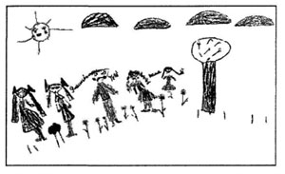
Рисунок 3.
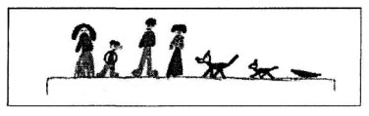
Рисунок 4.
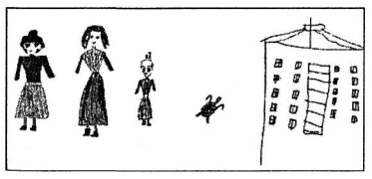
Однако в ситуации развития единственных детей есть свои положительные стороны. Во-первых, они получают больше внимания и любви родителей. Только в тех случаях, когда родители "перегибают", не оставляют места для инициативы ребенка, не дают возможности ему самому испробовать свои силы, преодолевать препятствия, вреда бывает больше, чем пользы. К сожалению, тенденция именно такова: ведь у родителей он единственный. Однако есть родители, которые пересиливают эту свою "слабинку" и создают ребенку нормальную обстановку для развития.
Во-вторых, родители единственного ребенка имеют больше возможностей развить его способности, быть более внимательными к его внутреннему миру, его переживаниям. Будучи ближе к ребенку, родители больше влияют на развитие его личности, чем в других семьях. Таким образом, можно заключить, что как плохие, так и хорошие аспекты родительского отношения в семьях с одним ребенком оставляют более яркий след в его личности. В социальном плане единственные дети также имеют определенные преимущества над другими. На их обучение тратится больше времени, привлекаются различные репетиторы, дети устраиваются в разнообразные кружки и т. п. Позже, в юности, единственные дети лучше обеспечиваются материально, что важно для начала самостоятельной жизни.
Источник: Г. Хоментаускас "Семья глазами ребенка"

